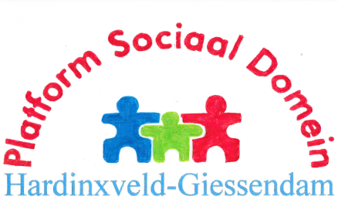

Ons Platform is er voor u! (94)

Vergadering van ons Platform op 12 juni – 19.45 uur, in Zorgcentrum Pedaja
Jeugdzaken. Dit onderwerp is in maart, door ziekte van de vertegenwoordiger van de gemeente, niet doorgegaan. Inmiddels hebben we bericht ontvangen dat deze persoon niet meer bij de gemeente werkt. Het onderwerp blijft dus nog open staan.
Mantelzorgondersteuning. Brenda Otten, sociaal werker in dienst bij Servanda, zal ons nu bijpraten over mantelzorgondersteuning in onze gemeente.
Mantelzorg is iets wat mensen overkomt. Het begint vaak klein maar kan uitgroeien tot intensieve zorg die veel van de mantelzorger(s) vergt. Soms kan het ook te veel worden. En dat is iets wat we niet moeten laten gebeuren.
Hierin ligt een opgave voor de directe omgeving (zoals familie, buurt, kerk), maar als het nodig is zal ook de gemeente ondersteuning moeten bieden, zodat de mantelzorger er niet onderdoor gaat.
Kortom, een onderwerp waar veel over te zeggen valt, te meer omdat de ondersteuning ook via de uitvoering van de Wmo onder de Sociale Dienst Drechtsteden valt.
Wat is de lokale rol, wat is de rol van de SDD en hoe wordt er samengewerkt om ervoor te zorgen dat niemand tussen wal en schip valt?
Ons Platform. We bespreken de laatste ontwikkelingen als voorbereiding op een geplande bespreking van ons bestuur met het college van B&W. Hoe kunnen we nog meer betrokken worden/zijn bij wat er in onze gemeente speelt en bij wat u als burger raakt?
Denk mee; deel je probleem. Belangstellenden zijn hartelijk welkom, ook om problemen die ondervonden worden met ons te delen. Soms is dat (mede) aanleiding voor ons als Platform, om ons ervoor in te zetten door bij de verantwoordelijke instantie aan de bel te trekken, of bij regionale zaken die in Drechtstedenverband aan te kaarten (zoals we bijv. bij de Drechthopper al deden).

Vacature vervoersplatform
Voor onze gemeente is er een vacature in het Vervoersplatform, de cliëntenraad voor de gebruikers van de Drechthopper. Dit platform komt enkele malen per jaar bijeen om te bespreken hoe alles loopt en te adviseren over de diensten die de Drechthopper biedt. Bent u gebruiker en wilt u meedenken in het Vervoersplatform? Meld u dan graag bij ons. Belangrijk: het gaat niet alleen om uw eigen ervaringen maar om een goede dienstverlening voor alle gebruikers!
Voor uw informatie: in onze regio zijn plannen om een Wijkhopper (plaatselijke versie van de Drechthopper), op te zetten met vrijwillige chauffeurs.

Vergaderingen 2019
van participantenraad en bestuur zijn gepland op de woensdagen 12 juni, 11 september en 4 december. Locatie: Pedaja, Claversweer 1.
We beginnen steeds om 19.45 uur. Deze vergaderingen zijn openbaar – publiek is hartelijk welkom.

U vindt op de website meer informatie over ons: www.wmoplatform-hagi.nl .
Vragen of ideeën?
Contact: Platform Sociaal Domein Hardinxveld-Giessendam, T 0184-670414 (Leen van Wingerden) of E info@wmoplatform-hagi.nl .

